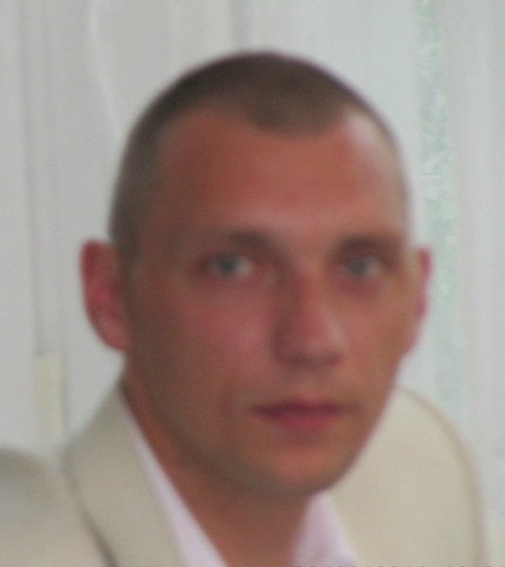
Карпович Андрей Петрович
Дата рождения: 03.03.1984
Адрес проживания: г. Гродно, ул. Курчатова, д. 36/4, кв. 44
Телефон: +375(336) 86 53 50 МТС
e-mail: karpik987@mail.ru

Цель: применение своего профессионального опыта, навыков и знаний на мастера общестроительных работ, бригадира комплексной бригады, плиточника-облицовщика, маляра-штукатура, плотника, сварщика.

Опыт работы: 29.07.2010г. – наст. время – мастер общестроительных работ с совмещением обязанностей бригадира комплексной бригады ООО «ИрэнСтрой и К». Сфера деятельности: строительство, оптовая и розничная торговля непродовольственными материалами.
02.2010-07.2010 – Полевод производственного участка №2, СПК «Октябрь-Гродно»
11.2001-05.2003 – Животновод, Колхоз «Коммунар» Новогрудского района Гродненской области.

Функциональные обязанности:
- Ответственный за пожарную безопасность;
- Ответственный за ОТ и ТБ;
- контроль качества выполнения строительно-монтажных работ;
- контроль качества, соответствия, поступающих и применяемых строительных материалов;
- подготовка объемов выполненных работ для составления акта выполненных работ;
- подготовка акта выполненных работ;
- выполнение строительно-монтажных работ:
- облицовочные работы,
- обойные работы,
- монтаж фундаментов,
- монтаж металлоконструкций,
- монтаж легких ограждающих конструкций,
- гипсокартонные работы,
- кровельные работы (весь комплекс),
- монтаж оконных и дверных блоков,
- устройство бетонных оснований,
- малярные работы,
- штукатурные работы
- благоустройство.

Достижения:
- Выполнение задач по минимизации затрат в области строительно-монтажных работ.
- Чтение проектной документации, внесение изменений в проектную документацию.

Образование: среднее-специальное.
Институт повышения квалификации и переподготовки кадров УОГрГУ им. Я. Купалы Свидетельство № 0318740 от 21.04.2011г. рег. № 917

Институт повышения квалификации и переподготовки кадров УОГрГУ им. Я. Купалы. Свидетельство № 1718977 от 12.07.2013г. рег. № 1134 по программе повышения квалификации руководителей и специалистов организации по вопросам охраны труда.

Институт повышения квалификации и переподготовки кадров УОГрГУ им. Я. Купалы. Свидетельство № 1724061 от 19.07.2013г. рег. № 1182 по программе повышения квалификации руководителей и специалистов организации ответственных за электрохозяйство. Справка об обучении А № 0103077 от 11.10.2012г. «Работы, выполняемые с рабочей платформы мобильных подъемных рабочих платформ»

Профессиональные навыки: опытный пользователь ПК: MsWord, Excel, Internet, Клиент-Банк, УСН, Сметный комплекс «Смеш». Знание знание ресурсно-сметных норм, ТКП, ЕНиР, ГОСТов.
Личные качества: трудолюбие, внимательность, аналитический склад ума, умение работать с большими объемами информации, умение работать в коллективе, умение заинтересовать работника в результативной работе, аккуратность, самоорганизованность.

